**Q1144/P** *Scheda creata il 1 maggio 2024*

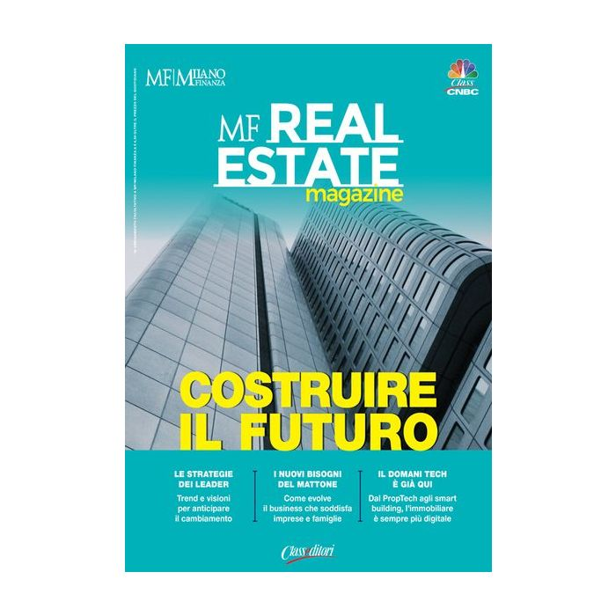**Descrizione bibliografica**

\***MF. Real estate magazine**. - 2023- . - Milano : Class, 2023- . - volumi : ill. ; 28 cm. ((Bimestrale. - Pubblicazione legata al convegno: MF Real Estate Week. - Fascicoli monografici. – BVE0962156

Variante del titolo: *Real estate magazine

Soggetto: Immobili - Mercato – Periodici

Classe: D333.332205

**Informazioni storico-bibliografiche**

Il libro magazine con i **trend** e le visioni per anticipare il cambiamento nel **settore immobiliare**, con focus sullo smart building, l’housing sociale e i migliori esempi di eccellenza in Italia. <https://www.primaedicola.it/mf-milano-finanza-speciale-lusso-mf-real-estate.html>.